**Ивинская Грыпина (Jwinska Hrypina)**

15 июля 1813 г – крещение дочери Макрыны (НИАБ 136-13-894, лист 87, №20/1813-р (ориг)).

**НИАБ 136-13-894:** Лист 87. **Метрическая запись №20/1813-р (ориг).**

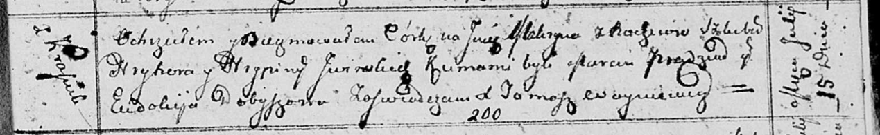

Осовская Покровская церковь. 15 июля 1813 года. Метрическая запись о крещении.

Jwinska Makryna – дочь родителей с деревни Красники.

Jwinski Hryhor – отец.

Jwinska Hrypina – мать.

Pradziad Marcin – кум.

Dobyszowa Eudokija – кума.

Woyniewicz Tomasz – ксёндз.